LA RIOJA 20 DE NOVIEMBRE DE 2024

A la señora directora escuela N°199 profesora BRENDA CAMPOS

Me dirijo a usted a efectos de comunicarle mi renuncia al cargo maestro de plástica visual de la escuela N°199 departamento capital, por razones fuerza mayor el día 20 del corriente mes,

Sin otro particular me despido de usted atentamente.

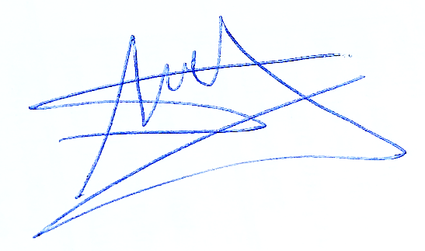

Prof. SANAGUA CARLOS ARIEL

DNI 23352640